XLSX2SQLite

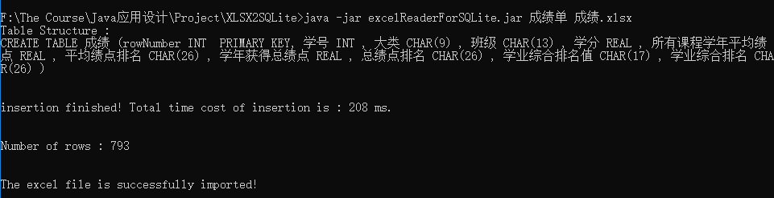
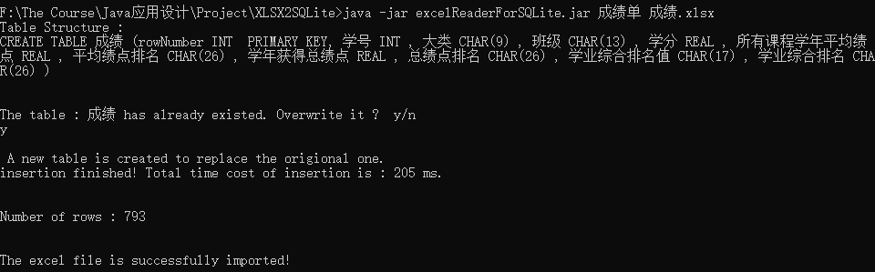
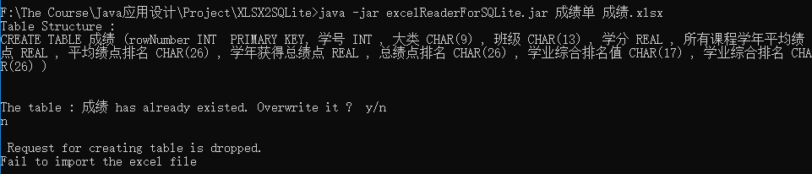

Author : 漆翔宇 计算机科学与技术 3170104557
Email : 3170104557@zju.edu.cn
Tel : 17342017090

Chapter1 项目结构概述
整个程序由三个类组成：excelReaderForSQLite, SQLiteManager, excelReader。

- SQLiteManager
用于管理jdbc接口的类。创建表单，添加表项等和SQLite数据库进行交流的工作全部都封装在了这个类中。

- excelReader
用于读取excel文件的类。 主要负责解析excel文件，把文件内容读取到内存中，封装成Sheet, Cell这样的POI标准对象，并处理读取时发生的异常事件。最后返回我们需要的目标页面。

- excelReaderForSQLite
程序的主类，通过调用excelReader对象获取我们需要的Sheet对象，解析生成SQL命令，通过SQLiteManager对象向SQLite发送命令创建目标数据库，表单，添加表项。

Chapter2 excelReader.class
excelReader.class的组成：
class excelReader
{
private Workbook excelFile;
excelReader(String fileName);
public boolean successfullyRead();
public Sheet getSheet(String sheetName);
}

- POI
excel文件的解析是通过引入外部库POI完成的。lib目录下 poi-4.0.1.jar , poi-ooxml-4.0.1.jar , poi-ooxml-schemas-4.0.1.jar, commons-compress-1.18.jar, commons-collections4-4.2.jar 这五个.jar文件都是我们读取excel文件时依赖的外部库文件。

- 用到的POI类
Workbook : 用于存储读入的excel文件对象。
HSSFWorkbook : Workbook的子类，构造函数接受一个InputStream对象。是用于解析.xsl格式文件时需要用到的类。
XSSFWorkbook ： Workbook的子类，构造函数接受一个InputStream对象。是用于解析.xslx格式文件时需要用到的类。
Sheet : 通过Workbook的对象就可以获得，是excel文件的一个子页的对象。管理excel一个具体页的数据。
Row ：对应于excel文件中的一行。
Cell : 对应于excel文件中的一个单元格。
CellType : POI中单元格是被解析了数据类型的，包括STRING , NUMERIC ,BOOLEAN ,FORMULA等。这些类型由CellType对象封装表示。用于实验要求我们为添加到SQLite中的数据做INT , REAL , CHAR 类型的区分，所以我们还需要获得这个对象，进一步分类成我们的目标类型对象。

- 用到的POI对象方法
Workbook :
getNumberOfSheets();
//返回excel对象的sheet的页数
getSheetAt(int);
//所有Sheet对象都从0开始编号，用这个方法可以获取指定编号的Sheet对象
Sheet :
getSheetName();
//返回一个String类型字符串，对应于Sheet的名称
getLastRowNum();
//Sheet的行也是从0开始编号的，这个方法返回最后一行的编号，也就间接获得了行数
getRow(int);
//传入一个整数，获取整数对应行号的Row对象
Row ：
getPhysicalNumberOfCells();
//返回一个整数，表明Row对象这一行有多少个单元格
getCell(int);
//传入一个整数，返回对应的单元格对象Cell
Cell :
getCellType();
//返回一个CellType对象,表明类型
getNumericCellValue();
getBooleanCellValue();
getStringCellValue();
getCellFormula();
//对于不同类型的单元格用不用的方法获取单元格内容

- 构造器
excelReader提供了一个接受一个字符串的构造器。这个字符串是目标excel文件，后缀不可省略。构造器会检查文件名后缀，如果是.xls文件则用HSSFWorkbook对象读入文件输入流，如果是.xlsx文件则用XSSFWorkbook对象读入。读入的对象会赋值给excelFile成员变量。
如果读入失败或者文件名不规范，excelFile成员会被赋值为null。

- successfullyRead
一个返回boolean类型的方法。判断excelFile成员是否为null。如果为null会返回false，反之返回true。主要是用来指示我们的reader对象是否成功读入文件。如果没有，就要及时的终止程序并抛出异常信息。

- getSheet
接受一个字符串参数，表明目标页的名称。getSheet方法会从Workbook对象中搜索每一个sheet，看名称是否与目标页名称匹配，然后返回匹配的Sheet对象。如果匹配失败或者发生任何问题，就会返回null。

Chapter3 SQLiteManager.class
class SQLiteManager
{
private static String sqliteJdbc="org.sqlite.JDBC";
private String dataBaseName;
private Connection connector;
private Statement stmt;
private PreparedStatement pstmt;
public static long totTime=0;
public SQLiteManager(String dataBaseName);
public int startInsert();
public int insertItem(String sql);
public int endInsert();
public int createTable(String sql);
}
- JDBC
lib目录下的sqlite-jdbc-3.23.1.jar文件是SQLiie的JDBC外部库文件。我们使用JDBC连接SQLite引擎，通过这个软件层从java程序发送SQL命令到SQLite引擎，并从SQLite接收返回的信息。

- 使用到的sql类和方法
Java提供了统一的JDBC接口，我们统一使用java.sql下的类来连接JDBC.
Connection :
用于建立和数据库的连接。在调用DriverManager.getConnection(dataBaseName)方法后，会返回一个Connection对象。借助这个Connection对象，我们和SQLite数据库进行“沟通“。
createStatement();
//返回一个Statement对象.我们用这个对象来将SQL命令传递给数据库引擎执行
setAutoCommit(boolean);
/*设置是否自动提交SQL命令，默认为true，设置为false的时候我们可以一次把多个命令一起提交*/
commit();//非自动提交模式下,把囤积起来的命令一起提交
close();//断开Connection对象和数据库的连接
getMetaData();//返回一个DataBaseMeta对象，获取数据库的元信息
Statement :
用于向SQLite引擎发送SQL命令。
executeUpdate(String)//传入一个SQL命令字符串，执行SQL命令
close()//断开Statement对象和数据库的连接
ResultSet :
用于接收从数据库传回得到信息集。
next();//返回一个boolean对象，表示是否还有下一个元素
DataBaseMeta :
存储数据库的元信息
getTables(String,String,String,String);
//从元信息中搜索符合要求的表，并以ResultSet的形式返回

- 构造器
接受一个字符串作为数据库的名称。
this.dataBaseName="jdbc:sqlite:./SQLite dataBase/"+dataBaseName;
if(dataBaseName.indexOf(".db")==-1)this.dataBaseName+=".db";
Class.forName(sqliteJdbc);
处理传入的数据库名称，前面加上前缀jdbc:sqltie: 。并且加上一个路径/SQLite dataBase，这样数据库位置就被限定在了我们项目的SQLite dataBase目录下。自动创建的数据库都会自动放在目录下。检测是否有.db后缀，如果没有，添加上。
最后调用Class.forName(sqliteJdbc)拉起我们的SQLite JDBC引擎。

- 创建表单
public int createTable(String sql,String tableName)
接受一个创建表单的命令字符串和一个指示表名的字符串。创建相应的Connect对象和目标数据库连接，然后创建Statement对象。
由于SQLite不允许同样名称的表单被重复创建，所以在执行SQL命令建立同名表单的时候，实际上会抛出异常。我们在执行创建表单的SQL命令前检查一下是否已经有同名的表单存在了。
ResultSet rs = connector.getMetaData().getTables(null, null, tableName, null);
if (rs.next())
{
rs.close();
System.out.println("The table : "+tableName +
" has already existed. Overwrite it ? y/n ");
Scanner in = new Scanner(System.in);
String confirm=in.nextLine().toLowerCase();
………….
}else{………}
在数据库的元信息中查找名为tableName的表，如果rs.next()==true说明存在同名表单。此时程序抛出一个确认信息，调用Scanner.nextLine()方法阻塞程序，等待用户确认是否覆盖原来的同名表。用户输入y或者yes后执行SQL命令DROP TABLE tableName，删除原来的表单，再执行sql字符串中的新建表单命令。用户输入n后则放弃执行sql命令，返回0，调用这个方法的父程序段得到返回值0后，就会继续返回错误代码，程序会终止，并告知导入失败。
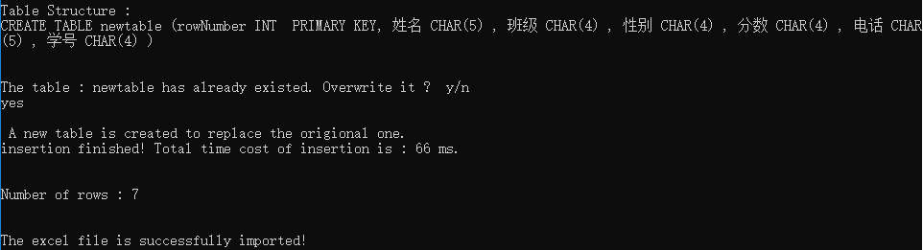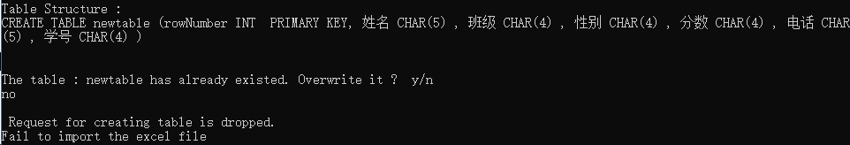
当创建表单的命令被正常执行后，程序返回1。

- 添加表项
public int startInsert()
public int insertItem(String sql)
public int endInsert()
最开始，我的设计中没有startInser和endInsert方法。只有单独的insertItem方法，每一次都和数据库连接一次，发送一次命令，再断开。结果发现这样的操作非常的慢。平均每添加一项需要耗时100ms。添加一个140项的表单，需要长达14s左右的时间。由于数据库要下学期才学，现在对数据库的了解还不太多，所以也不太清楚原因。
一开始我猜测是连接数据库这一步比较耗时，所以添加了startInsert和endInser方法，在第一条添加命令之前调用startInsert方法，事先建立好连接，准备好Statement方法，然后每次调用insertItem方法只执行一次SQL命令就好了。结果依然非常缓慢。
就在我感到无从下手的时候，由于寝室要断电了，我把项目从台式机移到了笔记本上。结果再笔记本上执行同样的程序，只花了2s钟，快了七倍。我的台式机CPU和笔记本CPU都是3.7GHZ，如果瓶颈在CPU上，不应该有这么大的性能差距。我注意到我把项目移植到笔记本时，是放在了桌面上，也就是说我正在C盘上运行程序，而这里和之前台式机上工作环境最大的区别是，我们正在SSD上工作。这让我想到很有可能是磁盘带来的性能瓶颈。 通过查阅文档，我发现，SQLite JDBC默认为自动提交模式。也就是说每一次执行了stmt.execute(sql)时，都会把数据库内容从磁盘中读到内存中，在内存中把添加的表项放进去后又立刻写回磁盘。。相当于每次都读写了一次磁盘。。一次来回时间大概为100ms，这是非常低效的。
解决方法是在执行startInsert的时候，调用connector.setAutoCommit(false)禁用自动提交，这样我们在执行stmt.execute(sql)时，就不会立刻写回磁盘了。直到我们完成了所有的表项写入操作，调用endInsert方法的时候，执行connector.commit()方法，完成提交。这个时候才会被写回磁盘。
经过测试，写入140条总耗时约为100ms，大概是之前写入1条的总耗时。由此可见，读写数据库的效率瓶颈严重依赖于读写磁盘的次数。

Chapter4 excelReaderForSQLite.class
public class excelReaderForSQLite
{
private String dataBaseName;
private String excelFileName;
private String sheetName;
private String tableName;
private String [] type;
private Sheet sourceSheet;
private excelReader myExcel;
private SQLiteManager mySQLite;
private excelReaderForSQLite(String[] args)
private String analyzeCell(Cell x)
private int importTable()
public int startImport()
public static excelReaderForSQLite createExcelToSQLiteImporter(String[] args);
public static void main(String[] args);
}

- main
public static void main(String[] args)
{
excelReaderForSQLite Importer=createExcelToSQLiteImporter(args);
if(Importer==null)System.exit(0);
int status =Importer.startImport();
if(status==1)
System.out.println("The excel file is successfully imported!");
else
System.out.println("Fail to import the excel file");
return;
}
根据命令行构造excelReaderForSQLite对象，调用对象的startImport方法开始导入。检测导入函数的返回，判断是否成功。

- createExcelToSQLiteImport
把main方法接受到的命令行参数传入，解析命令行参数。对非法参数进行反馈，对于合法的命令行参数返回excelReaderForSQLite对象

- 构造器
对参数做解析，构造对象。并构造自己的excelReader成员和SQLiteManager成员。在构造函数中即完成了数据库连接的初始化，解析和读入目标excel文件。

- startImport
检查excel文件是否正确读入了，失败就直接返回。
调用自己的getTableInfor方法，解析读入excel文件的指定页，对页表的表项和类型做分析，以SQL格式返回表项信息。
调用SQLiteManager对象的createTable方法，创建与页表表项性质相符的页表。
调用自己的importTable方法，开始导入表项。

- getTableInfor
调用excelReader对象的getSheet方法获取目标页。如果获取失败，则返回错误代码。
解析获得的目标页Sheet对象，对第一行的内容进行分析，得到各表项的名称。然后扫描每列，分析每列的每个元素，得到这个表项的类型。
返回SQL格式的表项串。其中附加了一个行号作为PK。
值得一提的是解析表项类型的时候，需要获取每个Cell的内容。POI没有提供把内容全部转换为字符串返回的接口。所以需要调用一个analyzeCell方法，这个方法负责获得表项的POI下格式，然后不同的格式用不同的接口获得自己的内容，最后再手动转换为字符串返回。然后我们再扫描这个字符串，把它划分为CHAR,INT,REAL三种类型。。
同时，值得一提的是，POI中，对于格子为空的单元格（如下图所示），你获得它的Cell的时候，它返回的是一个null，如果这个时候你再用这个引用调用方法的话，就会抛出nullPointer异常。并且如果中间有一整行都是空的，那么获得的Row对象也会是空的。所以我们要判定这种特殊情况，对于为null的引用，我们手动的把这里的字符串设置为“NULL“，这样添加进数据库时，这些空格位置都被NULL这个字符串给替代了。
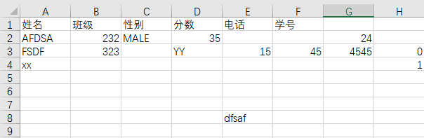

- analyzeCell
private String analyzeCell(Cell x)
{
if(x==null)return "NULL";
CellType tempCellType=x.getCellType();
String temp;
if(tempCellType==CellType.STRING)
temp = x.getStringCellValue();
else if(tempCellType==CellType.NUMERIC)
{
double y=x.getNumericCellValue();
if(Math.floor(y)==y)temp=""+(int)Math.floor(y);
else temp = ""+y;
}
else if(tempCellType==CellType.BOOLEAN)
temp = ""+x.getBooleanCellValue();
else if(tempCellType== CellType.FORMULA)
temp = ""+x.getCellFormula();
else temp="NULL";
return temp;
}
分析类型，用对应的方法获得内容，并统一以字符串格式返回。
判断空引用，直接返回”NULL”字符串。

- importTable
把Sheet对象中的内容逐行读取出来，整理成SQL命令形式，统一调用SQLiteManager对象的insertItem()方法执行添加表项的命令。
第一次添加前，调用startInsert，添加完毕后调用endInsert。

Chapter5 实验结果

